DERIVAATTA
- Tangentin kulmakertoimen lauseke
- Funktion muutosnopeuden lauseke
ESIM. Määritä kuvaajasta
- f’(1) ja f’(4)
- funktion f(x) nollakohdat
- funktion f’x) derivaatan nollakohdat

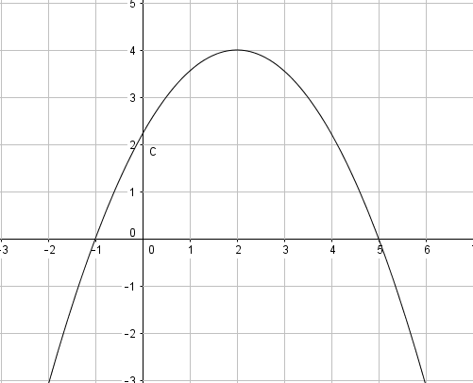
ESIM. 1. a) Derivoi $f\left(x\right)=2x^{3}+\frac{1}{3}x^{2}-7x+10$
b) Määritä funktion $g\left(x\right)=-3x^{3}+x^{2}+5x-4$ kuvaajalle kohtaan x=-2 piirretyn tangentin kulmakerroin.
ESIM. Tutki, missä funktio $f\left(x\right)=x^{3}-3x^{2}-9x-1$on kasvava missä vähenevä.

Tehtävät
- Derivoi funktiot
- $f\left(x\right)=-9x+11$
- $g\left(x\right)=4x^{2}+3$
- $h\left(x\right)=2x^{3}-5x^{2}+7x-6$

- Määritä f(2) ja f’(2) kun $f\left(x\right)=5x^{2}-8x^{2}+3x-4$.

- Derivoi funktiot
- $f\left(x\right)=\frac{3}{7}x^{7}-\frac{2}{3}x^{3}+\frac{7}{2}x^{2}-x$
- $g\left(t\right)=2t^{12}-3t^{9}$
- $h\left(x\right)=x(x^{2}+6)$

- Määritä funktion $f\left(x\right)=x^{2}-3x+2$
- nollakohdat,
- derivaatan nollakohdat

- Millä muuttujan x arvolla funktion $g\left(x\right)=-2x^{2}+15x$ derivaatta saa
arvon -9?

- Määritä funktion $f\left(x\right)=x^{3}-12x^{2}+36$suurin ja pienin arvo välillä [1,9]

- Määritä funktion $f\left(x\right)=x^{3}-3x^{2}+3$ ääriarvot.

- Määritä paraabelin y=${-x}^{2}+7x+3$ huipun koordinaatit
Oppikirja s. 58:
Tehtävä 1
Tehtävä 2
Tehtävä 4
Tehtävä 5 Paraabelin huippu löytyy derivaatan nollakohdasta!
Tehtävä 9a) Suurin ja pienin arvo suljetulla välillä
- Laske derivaatta
- Laske derivaatan nollakohdat
- (piirrä kulkukaavio)
- Laske funktion arvot suljetun välin päätepisteissä ja derivaatan nollakohdissa
- Anna vastaus
Tehtävä 7 ks tehtävän 9 ohjeet.

